Unidades de Color

color:rgb((0..255),(0..255),(0..255))->rgb(red,greeen,blue)
color:rgba((),(),(),(0..1))->rgb(red,greeen,blue,alpha)
color:rgb((100%),(100%),(100%))->hsv(red%,greeen%,blue%)
color:#4D9B44 ->Hexadecimal

Unidades de medida

1 em; ->el tamaño de la fuente del elemento padre mas cercano
100%; ->Toma el tamaño del padre mas cercano
ViewPort
1vh = 1% de la altura del viewport
100vh = altura del viewport
1vw = 1% del ancho del viewport
100vw = ancho del viewport

Modelo de Caja
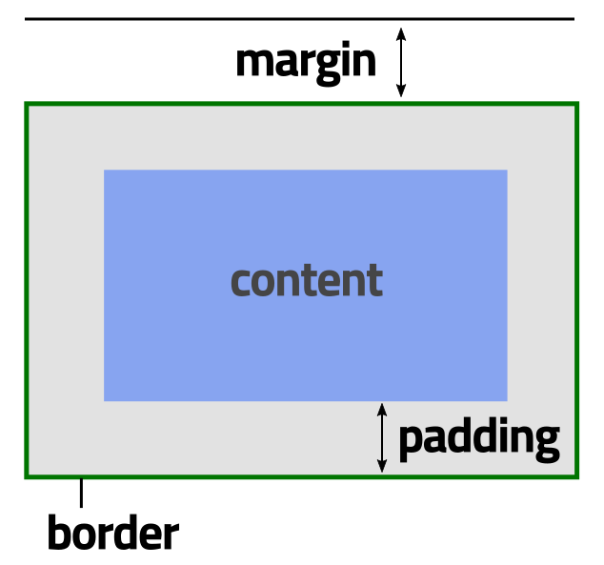

Position

position: static → Se posiciona el elemento según el flujo normal de la pagina
relative → El elemento se posiciona según su posicion normal o inicial, el espacio dejado por el elemento al desplazarse se conserva
absolute → El elemento con posición absolute determina su posicion según el padre POSICIONADO mas cercano, si no ecnuentra un padre posicionado, se ubica según el body del documento
fixed → El objeto se posiciona según la ventana del navegador ysiempre permanece en el mismo lugar, al desplazarse el elemento,su espacio no es conservado
sticky → (sticky-info)

Los elementos usdos para posiionar un elemento son
left | right | top | bottom | z-index

display:inline →coloca a los elementos uno al lado del otro
display:inline-block →Fuerza a los elementos a ponerse uno al lado del otro,sin importar si son tipo bloque

float : left| right | none | inherit → Determina una posicion flotante dentro de la pagina para el elemento, posiciona todos los elementos con float apilados ya sea de izquierda a derecha, o viceversa(Util para generar columnas dentro de la web) (Tambien se usa para rodear una imagen con texto, asignando el float a la img)

clear: → La propiedad especifica qué elementos pueden flotar junto al elemento borrado y en qué lado.

none- Permite elementos flotantes en ambos lados. Esto es por defecto
left - No se permiten elementos flotantes en el lado izquierdo
right No se permiten elementos flotantes en el lado derecho
both - No se permiten elementos flotantes en el lado izquierdo o derecho
inherit - El elemento hereda el valor claro de su padre clear:

Display

Elemetos de tipo bloque

Los elementos de bloque definidos por HTML ocupan todo lo ancho posible son: address, blockquote, center, dir, div, dl, fieldset, form, h1, h2, h3, h4, h5, h6, hr, isindex, menu, noframes, noscript, ol, p, pre, table, ul.

Elemetos en linea

Los elementos en línea definidos por HTML solo ocupan el espacio necesario son: a, abbr, acronym, b, basefont, bdo, big, br, cite, code, dfn, em, font, i, img, input, kbd, label, q, s, samp, select, small, span, strike, strong, sub, sup, textarea, tt, u, var.

Para editar el tipo de display del elemento
{display: none;} → No muestra el contenido, no conserva su espacio original
{display: inline;} → El elemento adquiere propiedad de tipo en linea( El width y height no es tenido en cuenta con esta propiedad)
{display: block;} → El elemento adquiere propiedad de tipo en bloque
{display: inline-block;}→ El elemento se posiciona horizontalmente respetando el ancho y alto que se le ha otorgado
Background

background: color | url-to-image |

background-color
- background-image: url("image.png");
- background-repeat: repeat-x | repeat-y; | no repeat
- background-attachment: fixed→ fondo fijo con el scroll
scroll →fondo se mueve con el scroll
local → La imagen de fondo se desplazará con el contenido del elemento.
Inherit → Hereda la propiedad de su padre mas cercano
- background-position: right top
left top
left center
left bottom
right top
right center
right bottom
center top
center center
center bottom
x%,y%| xpos,ypos
initial| inherit

Tipos de Fuente

font-family:”Times New Roman” | Arial; //Se utiliza comillas cuando el tipo de fuente lleva //espacios

font-family:”Times New Roman” ,Verdana , Arial; //El navegador buscara primero el tipo de //letra en el primer elemento de la lista, luego //seguira buscando en los siguientes que tipo //de letra puede mostrar el navegador

font-size: px | % | em | pt

font-weight: normal | bold | bolder | lighter | 100...900 //Define el grosor de la letra , bold le //asignara un grosor de 900

text-align: center | left | right | justify

line-height: normal | number | px | % | initial // Espaciado entre lineas

text-decoration: underline | overline | line-through //Agrega una linea al texto, ya sea para //subrayar o tachar

text-transform: uppercase → Coloca todas las letras del texto en mayusculas
lowercase → Coloca todas las letras del texto en minusculas
capitalize → Coloca todas las primeras letras de cada palabra en mayuscula

letter-spacing: normal | inithial | px | cm //Espaciado entre letras
word-spacing: normal | inithial | px | cm //Espaciado entre palabras

text-shadow: h-shadow v-shadow blur-radius color|none|initial|inherit; //Sombras para el texto

Enlaces

a{ padding | text-decoration | margin | background | color }

a:link //Enlaces no visitados
a:visited // Enlaces visitados
a:hover //Enlasces al pasar el mouse por encima
a:active // Enlaces al hacer click (Al soltar el click pasa a link)

Imagenes

height: px| %(respecto al contenedor) | auto | (Truco: {Margin: auto display:block} permite
width: px | auto | centrar la imagen o elemento dentro de un div)
border-radius: Redondea las puntas de la img
box-shadow: Sombra a la img

Listas

ul{list-style-type: circle | square
list-style-position: inside(Le da identacion a la lista)}
ol{list-style-type: upper-latin(Ordena con letras mayusculas) |
lower lattin(Ordena con letras minusculas) }

Before and After (Completar)

before: Agrega contenido antes del elemento
after: Agrega contenido despues del elemento

Formularios

